Barkarö F13 bjuder in till en fotbollsdag

Barkarö SK F13 bjuder in till en fotbollsdag nu i höst.
Tanken är att spelarna ska få prova på 7 manna fotboll inför nästa säsong och avsluta årets säsong med en rolig mini cup.

Datum: Lördagen den 8:e oktober
Tid: kl.10.00-15.00
Plats: Barkarö IP Plan A1, A2 och KG

Kallade lag: Barkarö SK Blå
Djurgårdens IF
Jäders IF
Gideonsbergs IF
Skogstorp GoIF
Barkarö SK Röd
Sörstafors-Kolbäck FK

Matcher: Varje lag får spela minst 4 matcher och ingen slutsegrare koras. Matcherna spelas på natur- och konstgräs och speltiden är 2x15 min

Försäljning: Det kommer ske försäljning av korv m. bröd, hamburgare, smörgåsar, dryck och fika.

Anmälan: Vänligen bekräfta deltagande senast den 11 september till tränare för BSK F13 (se nedan). Ni får givetvis ställa upp med fler än ett lag, meddela bara oss så vi kan ordna med ett bra matchprogram.

Övrigt: Matchprogram och övrig information kommer skickas ut ca.10 dagar innan.

Kontaktpersoner: Marika Karlsson 0704-899314 marikak98@hotmail.com, Kenth Roos 0739-626699 kenthroos@hotmail.com
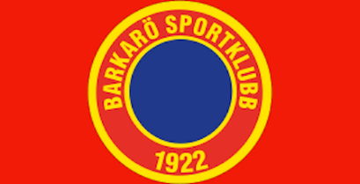
Välkomna till en trevlig fotbollsdag!

